最小頂點覆蓋問題(Vertex Cover)

1. 解釋:

在圖論的領域中，圖由「頂點」以及「邊」組合而成。

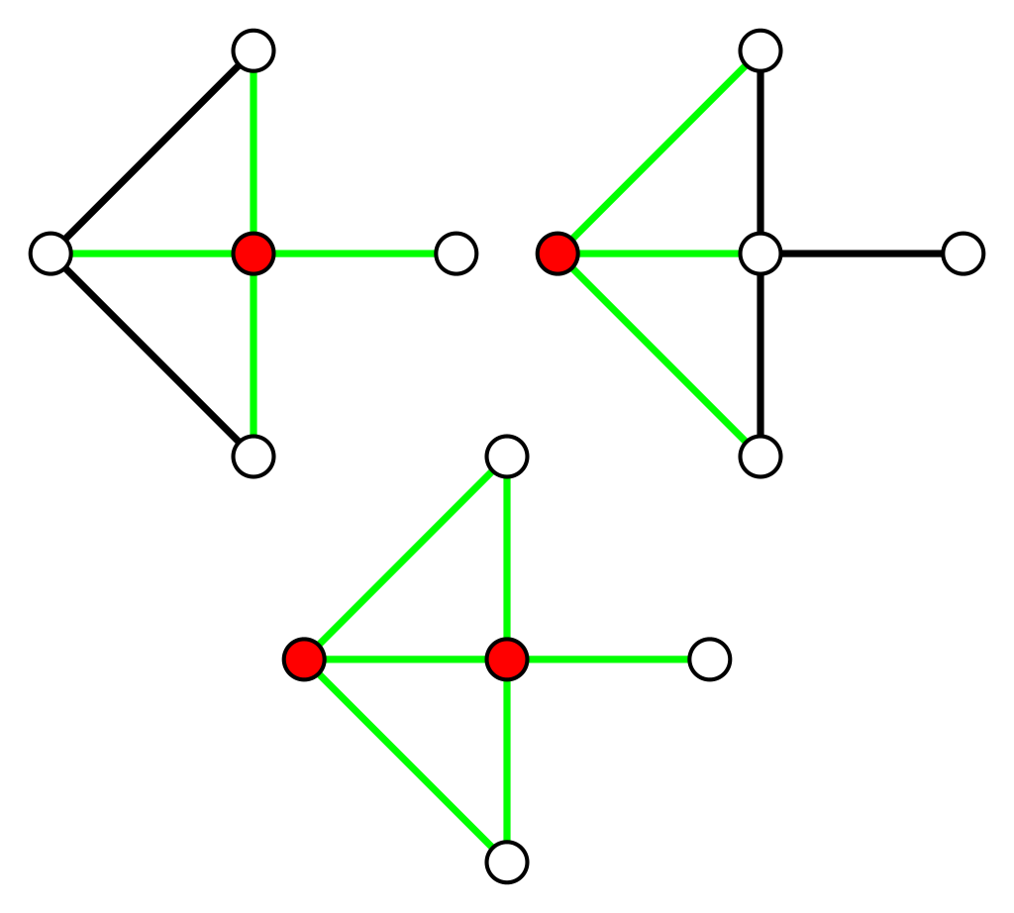

上面那張圖的左上圖，標示為紅點的點連接了四條邊(以綠線標示)，而剩餘的邊(黑色標示)則為沒有連接到的路線，右上圖也是相同的道理(紅點連接三條邊)。如上圖的情況，我們稱左上圖的紅點覆蓋了四條邊，右上圖的紅點覆蓋了三條邊。再看到最下方的圖，兩個紅點覆蓋了所有的邊。

最小頂點覆蓋問題就是要找出能夠覆蓋所有邊的最小頂點集合。

1. 解法:

2-approximation近似算法:

1 C = {}

2 E' = G.E

3 while E != {};

4 let (u,v) be an arbitrary edge of E'

5 C = C U {u,v}

6 remove from E' every edge incident on either u or v

7 return C

其中:

C=>Vertex Cover

G=>圖

E’ =>圖的一個拷貝

(u,v) =>邊

以上這種解法可以找出至多不超過最優頂點覆蓋2倍的頂點覆蓋集合。

(3)實際應用:

I.要在地區裝設監視器，監視器都裝在路口，但為節約經費因此用最小頂點覆蓋來找到最小的監視器安裝方法(監視器為頂點，路為邊)

II.應用於研究蛋白質結構的系統發生樹(phylogenetic tree of protein domain)的資訊。

III.應用於研究SNP assembly problem(單一核甘酸多型性)。

IV.應用於Computer Network Security problem

V.應用於計算生物學(Computational Biology)

(4)參考資料:

解法:

<https://yangfangs.github.io/2016/12/03/Vertex-cover/#2-approximation%E8%BF%91%E4%BC%BC%E7%AE%97%E6%B3%95>

示意圖: <https://zh.wikipedia.org/wiki/%E8%A6%86%E7%9B%96_(%E5%9B%BE%E8%AE%BA)>

實際應用:

1.<https://cstheory.stackexchange.com/questions/6670/vertex-cover-applications-in-the-real-world>

2.<http://www.dharwadker.org/pirzada/applications/>